**Základy fyzikální chemie, ZK 24. 5. 2016**

**U uzavřených otázek vždy platí alespoń jedna možnost.**

1. Pro **vratný** děj platí vztah (vyberte právě jednu možnost): (1 bod)
2. (b) (c) (d)
3. Standardní spalná enthalpie naftalenu C10H8 při 298 K je -5157 kJ mol-1 (rovnice 1). Jaká je jeho standardní slučovací enthalpie za stejné teploty (rovnice 2), jestliže

rovnice 1: C10H8 (s) + 12 O2 (g) → 10 CO2 (g) + 4 H2O (l)

rovnice 2: 10 C (s, grafit) + 4 H2 (g) → C10H8 (s) (3 body)

1. Napište definiční rovnice **Gibbsovy funkce (G) a Helmholtzovy funkce (A).** (2 body)
2. Gibbsovo fázové pravidlo zní: (3 body)

|  |  |
| --- | --- |
| 1. Co vyjadřuje tzv. pákové pravidlo, znázorněné na následujícím obrázku? | (2 body) |
|  |  |
| http://is.muni.cz/do/rect/el/estud/prif/js11/fyz_chem/web/obr/8/pakove_pravidlo.gif |  |

1. V následujícím NMR spektru ethanolu pojmenujte jednotlivé multiplety a přiřaďte je k odpovídajícím skupinám ekvivalentních protonů ve strukturním vzorci. (3 body)

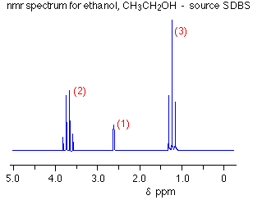

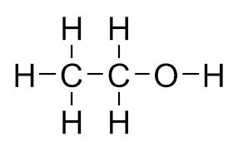

1. Při 177oC je = −18.2 kJ mol-1 a = −40.4 J K-1 mol-1. Kolik obnáší v kJ mol-1 s přesností na jedno desetinné místo a odpovídající rovnovážná konstanta *K* s přesností na 1 platnou číslici? Molární plynová konstanta R = 8.314 J K-1 mol-1. (4 body)
2. −36.4 kJ mol-1 a 2 × 104
3. −11.0 kJ mol-1 a 2 × 103
4. 0.0 kJ mol-1 a 1
5. 11.0 kJ mol-1 a 1 × 10-3
6. Rychlostní konstanta rozkladu látky při teplotě 38 oC má hodnotu 2.69 ×10−3 M−1s−1. Je-li hodnota předexponenciálního faktoru 1.36 × 1012 M−1s−1, je aktivační energie Ea na 3 platné cifry rovna (R=8.314 J K-1 mol-1, T zaokrouhlujte na celé K):

(4 body)

1. 10.7 kJ mol-1
2. 38.0 kJ mol-1
3. 72.2 kJ mol-1
4. 87.5 kJ mol-1
5. Jednou z reakcí důležitých pro korozi v kyselém prostředí je

Fe(s) + 2H+(aq) + ½ O2(g) → Fe2+(aq) + H2O(l)

Jsou-li standardní potenciály redoxních párů při stejné teplotě rovny

1. Fe2+(aq) + 2e− → Fe (s)
2. 2H+(aq) + ½ O2(g) → H2O(l)

je celkový potenciál příslušného článku roven a preferovány jsou (3 body)

1. −1.67 V, reaktanty
2. 0.79 V, produkty
3. 1.67 V, reaktanty
4. 1.67 V, produkty
5. Podle prvního a druhého Fickova zákona rozhoduje (2 body)
6. o velikosti difúzního toku strmost koncentrace (tj. první derivace vzhledem k souřadnicím)
7. o velikosti difúzního toku křivost koncentrace (tj. druhá derivace vzhledem k souřadnicím)
8. o časové změně koncentrace její strmost
9. o časové změně koncentrace její křivost.